Akran zorbalığı, bir çocuğun benzer yaş grubundaki başka bir çocuğa sözel ya da fiziksel şiddetine akran zorbalığı adı verilmektedir.

Akran Zorbalığı Nedenleri ve Belirtileri Nelerdir?

Zorbalık yapan çocuk diğerini kimi zaman fiziksel kimi zaman duygusal yönden “zayıf” görür, tahakküm etmeyi ya da acı çektirmeyi amaçlar.
Zorba tutumlar;
- Küçümseyici söylemler,
- Dalga geçmeler,
- Arkadan yapılan dedikodular olabilir.
- Eşyalarına el koyma,
- Kendisine yiyecek aldırma,
- Ödevini yaptırma şeklinde ya da dışlama,
- Görmezden gelme şeklinde belirebilir.

ZORBALIKLA KARŞILAŞIRSANIZ NE YAPABİLİRSİNİZ?
Sorunu tek başınıza çözmek yerine yardım isteyin. Bu ispiyonlamak değildir.Zorbanın sizi korkutmasına izin vermeyin.Zorbayla ilişki kurmayın. Ondan uzak durun.Başka kişilerle olun.Zorbaların söylediklerine inanmayın.
22 ZORBALIKLA KARŞILAŞIRSANIZ NE YAPABİLİRSİNİZ?
Sertlik ve şiddet çözüm değildir. Size şiddet kullanana şiddet kullanmayın, yoksa siz de bir tür zorbalık yapmış olursunuz.Olayları anlatırken abartmayın, değiştirmeyin. Aksi halde söyledikleriniz sorgulanır.Sır olarak saklamayın. Olayları gizleyerek zorbalara yardımcı olmayın. Çünkü gizlilik zorbaların en güçlü silahlarıdır.Hiçbir zaman zorbalara onların yöntemleriyle karşılık vermeyin. İki yanlış bir doğru yapmaz…
23 ZORBALIKLA KARŞILAŞIRSANIZ NE YAPABİLİRSİNİZ?
Serviste en önde oturun.Eğer yürümek gerekiyorsa, birisiyle yürüyün, evden ve okuldan biraz erken ya da geç çıkarak aynı saatte aynı yerden geçmeyin.Cep telefonu numaranızı herkese vermek yerine güvendiğiniz kişilere verin.Tehdit edici telefon veya e-posta iletileri alıyorsanız birisi ile bunu paylaşın.Bir etkinlikten en son ayrılan siz olmayın. Herkesle birlikte girin, çıkın.

24 ZORBALIKLA KARŞILAŞIRSANIZ NE YAPABİLİRSİNİZ?
Beden diliniz çok önemlidir. Yere bakarak ve çekingen tavırlarla gezerseniz daha fazla dikkat çekersiniz. Özgüveni hissetmeseniz bile özgüvenli bir tavırla yürürseniz sizinle daha az uğraşırlar.Çok mutsuz olduğunuz günlerde içinizden okula gitmek gelmeyebilir. Ancak okula gittiğiniz her gün zorbaya karşı kazandığınız bir zaferdir. Ona verdiğiniz ileti, sizi istediği kadar üzemediği ve okula gitmenin hakkınız olduğudur.
25 ZORBALIKLA KARŞILAŞIRSANIZ NE YAPABİLİRSİNİZ?
Okulda teneffüslerde kalabalık yerlerde durun. Zorbalar tanıklardan hoşlanmaz...Yalnız ve arkadaşsız iseniz diğer yalnız dolaşanlara bakın ve onlarla arkadaşlık kurmaya çalışın.Unutmayın; eskiden eskiden sizinle arkadaş olanlar büyük bir olasılıkla sizi hala seviyor, ancak zorba onlara da öyle davranır diye korkudan ona katılıyor olabilirler.Hala yalnızsanız üzülmeyin, er ya da geç sizi siz olduğunuz için sevecek gerçek bir dost bulacağınıza inanın.
26 ZORBALIKLA KARŞILAŞIRSANIZ NE YAPABİLİRSİNİZ?
Zorbalar tarafından ezilenler sık sık aşağılayıcı durumlara sokulurlar. Bu durumları daha önceden düşünmeye ve hazırlıklı olmaya çalışın. Vereceğiniz yanıtları, nasıl davranacağınızı daha önceden tasarlayın.Zorbaların grup olarak dolaştığı yere gitmeyin.Hakkınızda bir söylenti çıkarmalarını önlemenin en iyi yolu “tamam, neyse… demektir. Böylece onlara sizi üzemediklerini göstermiş olursunuz. Amaçları sizi üzmek olduğu için amaçlarına ulaşamadıkları için asıl onlar üzülürler böylece ve bir daha da bunu tekrar etmeyi gereksiz bulurlar.

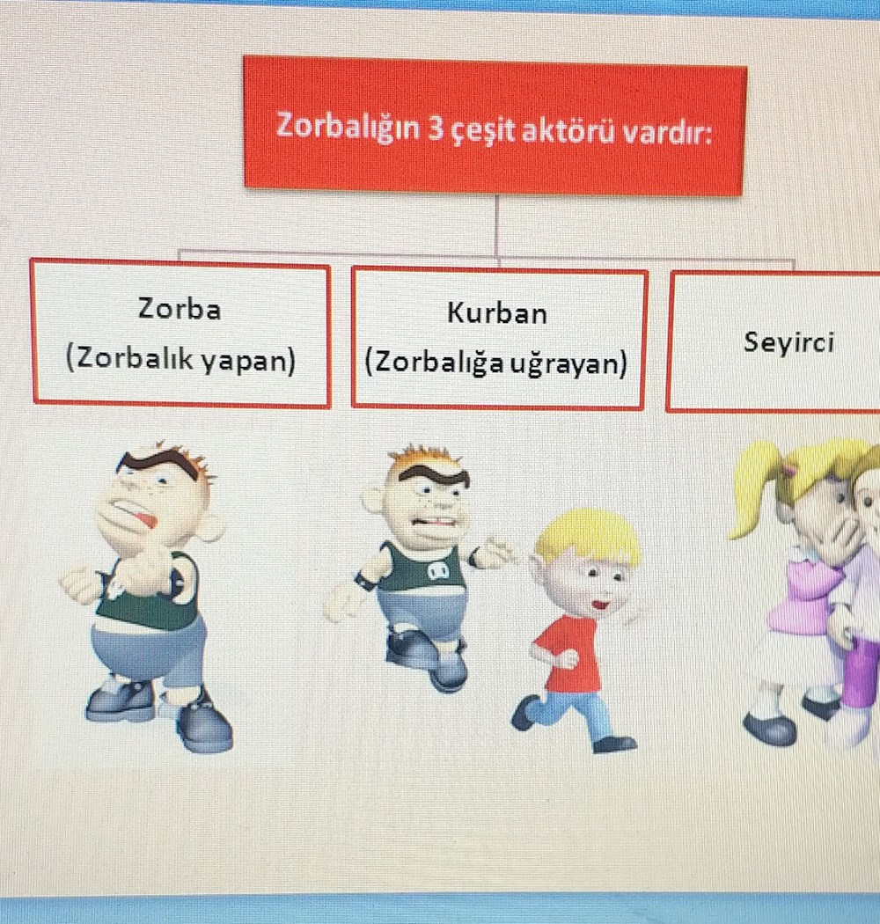
ZORBA İSEN ÖFKELENDİĞİNDE NE YAPABİLİRSİN?

1-DUR DERİN BİR NEFES AL VE SAKİNLEŞ
2-AŞAĞIDAKİ DÜŞÜNME BASAMAKLARINI KULLAN!
3-İÇİNDE BULUNDUĞUN DURUMA ODAKLAN (GEÇMİŞTE OLANLARI DÜŞÜNME)
4-KARŞINDAKİNİN SANA SÖYLEDİKLERİNİ DUY ÖNCELİKLE,
5-SENİ NEYİN ÖFKELENDİRDİĞİNİ FARKET
6-VÜCUDUNDA ORTAYA ÇIKAN DEĞİŞİKLİKLERİN FARKINA VAR.
7- ONUN DUYGULARINI ANLAMAYA ÇALIŞ
8-DUYGULARINI “BEN DİLİ” İLE İFADE ET.

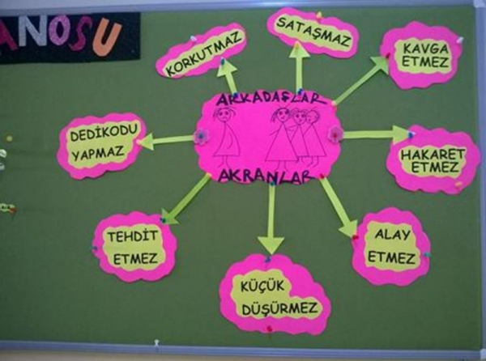

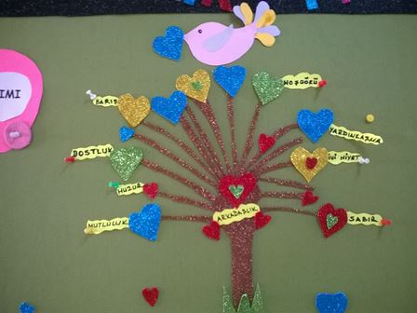
ZORBALIĞI DİĞER DAVRANIŞLARDAN AYIRT EDEN YÖNLER NELERDİR? ...
- Kasıtlı olarak zarar verme amacı güden saldırgan davranışlar olması
- Süreklilik özelliği taşıması
- Zorba ve kurban arasında güç dengesinin eşit olmaması

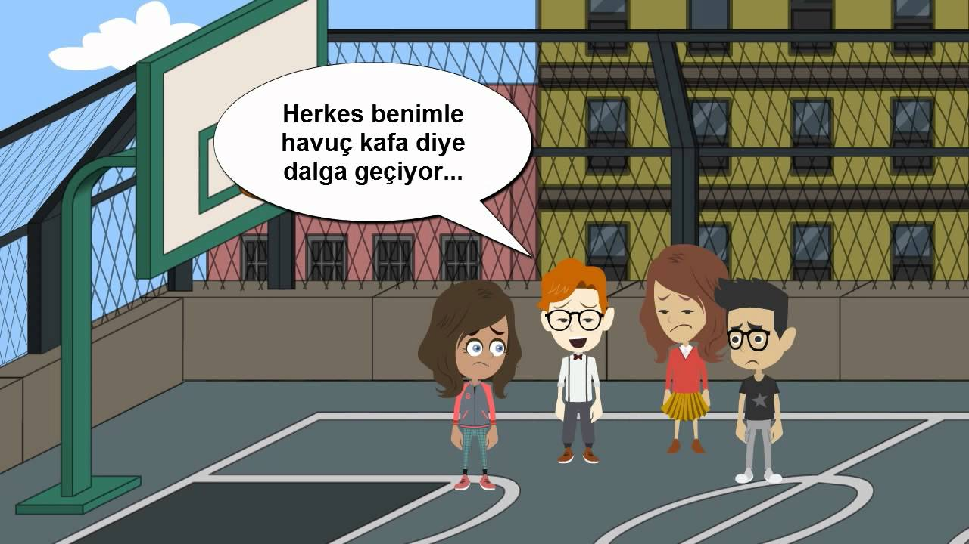
MAĞDUR ZORBA

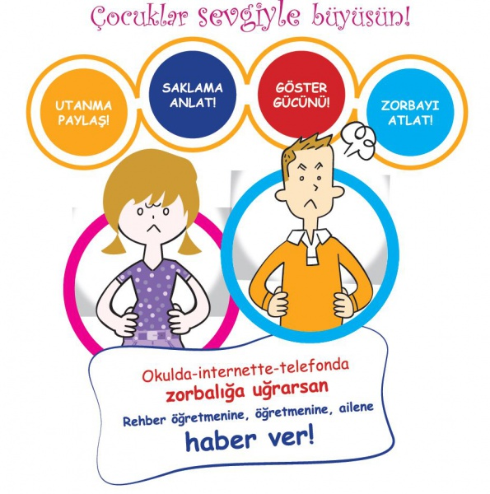
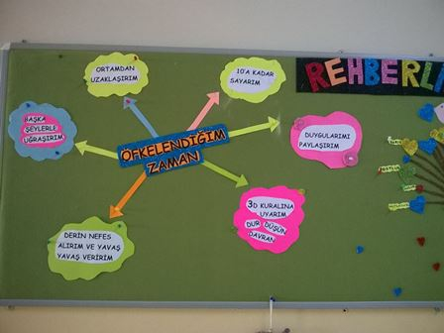

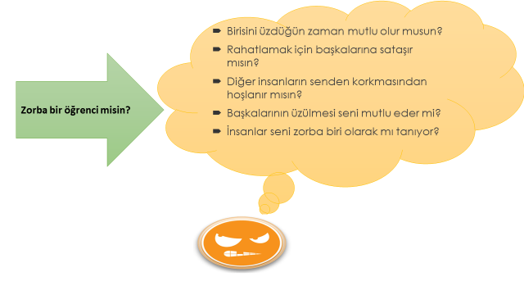

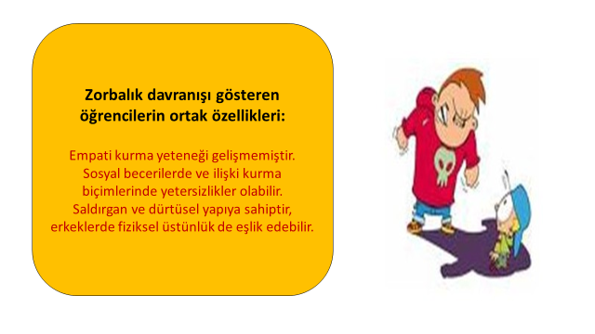

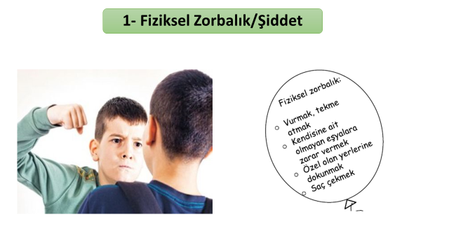

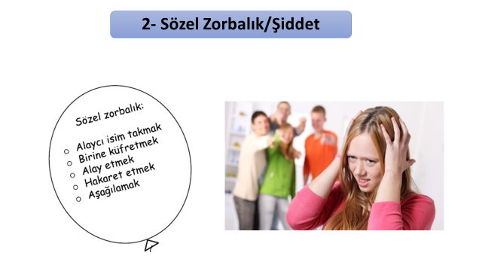

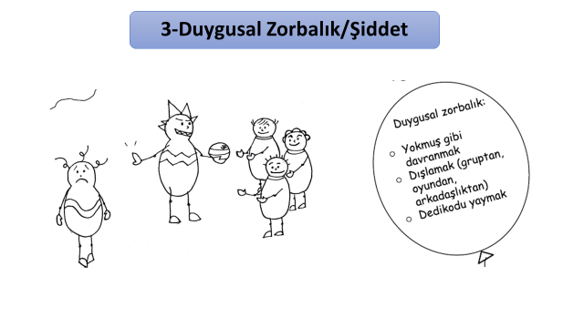

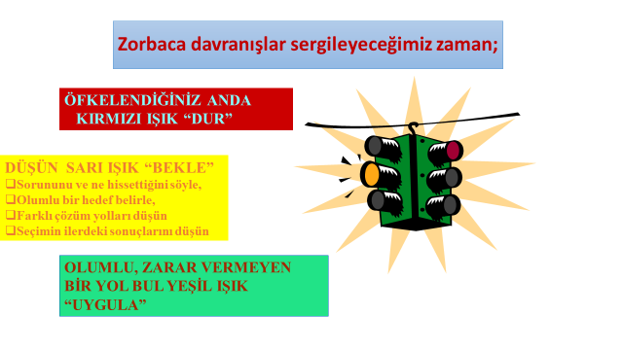

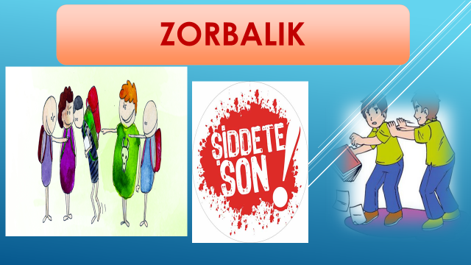

Zorbalıkla Baş Etmede Kullanabileceğin Stratejiler
oYüksek sesle «Hayır « diyerek onu durdurmak
oSöylediklerini, yaptıklarını umursamamak için
kendini meşgul etmek
oGüvendiğin bir yetişkine haber vermek, yardım istemek
oOrtamı terk etmek

Zorbaca davranışlar ile karşılaştığında yapabileceklerini hatırlamak için
aşağıdaki kartları kesebilir yanında taşıyabilir
veya her gün görebileceğin bir yere asabilirsin.

NASIL?
1. Öfkelendiğin, kızdığın ya da sadece yorgun olduğun zamanları fark et.
2. Kendi stresini ve öfkeni nasıl kontrol edeceğini öğren.
3. Duygularını ve düşüncelerini diğer insanlarla saygı çerçevesi içinde paylaş.
4. Problemlerini ve yaşadığın anlaşmazlıkları şiddete başvurarak değil konuşarak çöz.
5. Bir problem ve çözümü hakkında çocuğunun duyacağı ses tonuyla kendi kendine mırıldan

